**CELUSHOP**

**José Miguel Avilés Mogollón – Miguel Angel Yanez Pérez –**

**Diomedes Henandez Avilez**

**REGISTRO DE USUARIO**

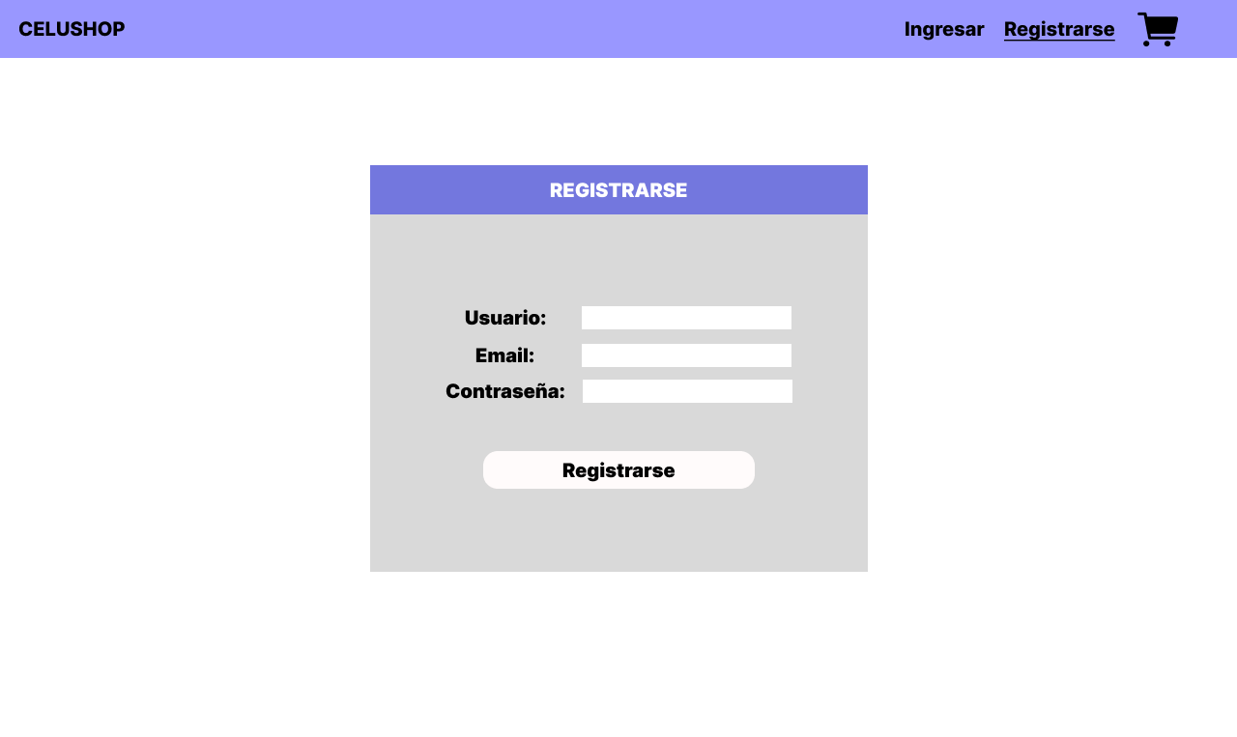

Al entrar en nuestra pagina web, lo primero que nos encontramos es la interfaz de registro, la cual incluye:

1. **Campos del formulario**: El formulario tiene tres campos que los usuarios deben completar:
   * **Usuario**: Aquí es donde debes ingresar el nombre de usuario que desees tener.
   * **Email**: En este campo debes ingresar tu dirección de correo electrónico.
   * **Contraseña**: Aquí debes ingresar la contraseña que deseas usar para tu cuenta.
2. **Botón Registrarse**: Este es el botón que se encuentra en la parte inferior del formulario. Al hacer clic en él, se enviará la información que ingresaste y se creará tu cuenta.

**LOGIN**

A esta parte de la paguina web se puede acceder luego de que el usuario cree su cuenta o si ya contaba con una, puede acceder desde el botón que está en la parte superior derecha de la ventana, esta vetana contiene:

1. **Campos del formulario**: El formulario tiene dos campos que los usuarios deben completar:
   * **Usuario**: Aquí es donde se ingresa el nombre de usuario registrado para tu cuenta.
   * **Contraseña**: Este campo es donde se debe ingresar la contraseña de tu cuenta.
2. **Botón Iniciar Sesión**: Este botón es el encargado de que después de que el usuario ingrese su usuario y contraseña, enviará la información que se ingresó y se iniciará sesión en su cuenta y lo dirigirá al inicio de la página para que realice las compras que desee.

**HOME**

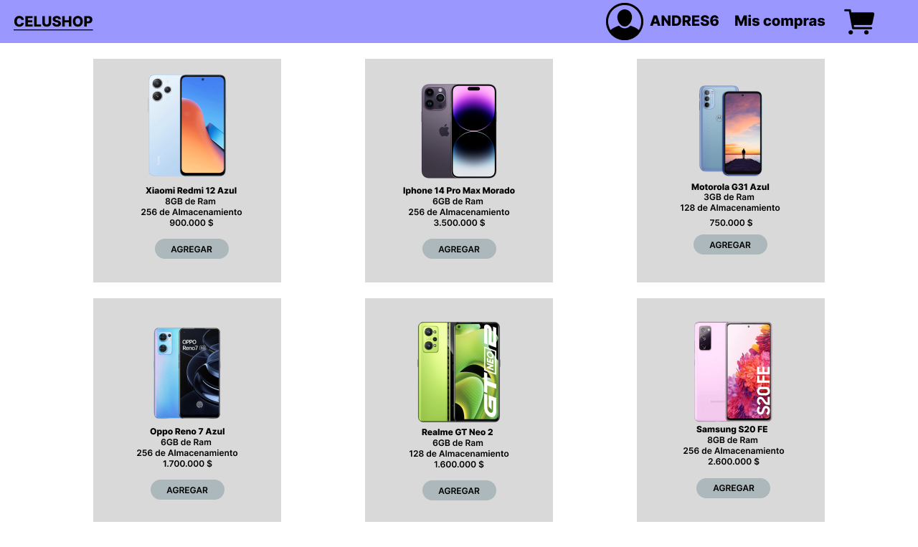A esta parte de la paguina web se accede luego de que se valide la cuenta del usuario, y si se encuentra en una parte distinta a la del ingreso de la cuenta, puede acceder desde el botón que está en la parte superior izquierda, el cual está denotado con el nombre de la pagina web, esta vetana contiene:

1. **Productos**: La página muestra una cuadrícula de teléfonos móviles de diferentes marcas como Xiaomi, iPhone, Motorola, Oppo, Realme y Samsung. Se muestran imágenes de cada producto, especificaciones de cada uno de ellos (como la capacidad de almacenamiento y la cantidad de memoria RAM que poseen) y también su precio en COP (pesos colombianos).
2. **Botón AGREGAR**: En la parte inferior de cada producto, se encuentra un botón “AGREGAR”, el cual te permite agregar el producto seleccionado al carrito de compras.
3. **Botón Mis compras:** En la barra del menú, hay un botón llamado “Mis compras”, este botón te permite ir al apartado donde quedan registradas todas las compras que realicen y se completen con éxito.
4. **Carrito**: En la barra del menú, hay un “CARRITO” el cual es un botón y este nos lleva a la página donde se guardan los productos seleccionados por el usuario antes de completar una compra.

**CARRITO DE COMPRAS**

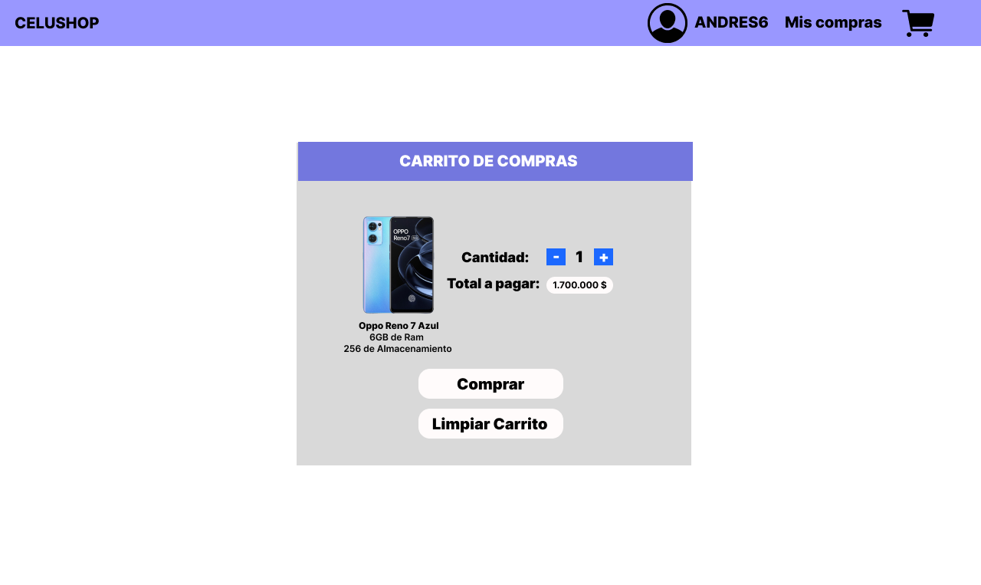

A esta parte de la paguina web se accede luego de que el usuario le de en el boton “AGREGAR” de cada producto en el HOME que desee, pero tambien puede acceder desde el botón que está en la parte superior derecha, el cual se encuentra simbolizado con un carrito de compras, esta vetana contiene:

1. **Productos en el carrito**: En el CARRITO se muestran los productos que seleccionen en el HOME.
2. **Cantidad (- y +):** Con estos botones puedes elegir la cantidad de productos que desees comprar.
3. **Botones de Comprar y Limpiar Carrito**: Debajo de los detalles de los productos seleccionados, hay dos botones:
   * **Comprar**: Este botón te lleva a la página donde se notifica si se confirma o se rechaza la compra de los productos en el carrito.
   * **Limpiar Carrito**: Este botón elimina todos los productos del carrito.

**CONFIRMACION**

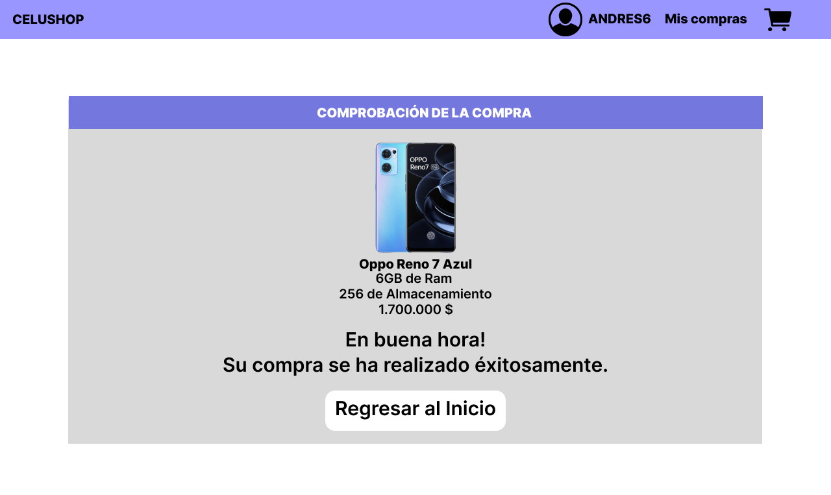

En esta parte de la pagina web se muestra mediante un mensaje si se confirma o se rechaza la compra del producto, y cuenta con un botón que redirecciona al usuario al inicio de la pagina por si quiere realizar otra compra, esta vetana cuenta con:

1. **Detalles del producto**: La página muestra los detalles del producto que el usuario ha comprado.
2. **Confirmación de la compra**: La página muestra un mensaje en pantalla que dice “¡En buena hora! Su compra se ha realizado exitosamente.” Este mensaje confirma que la compra del usuario se ha completado con éxito.
3. **Botón para regresar al inicio**: En la parte inferior de la página, hay un botón llamado “Regresar al inicio”, este botón lleva al usuario a la página de inicio por si está interesado en realizar otra compra.

**HISTORIAL DE COMPRAS**

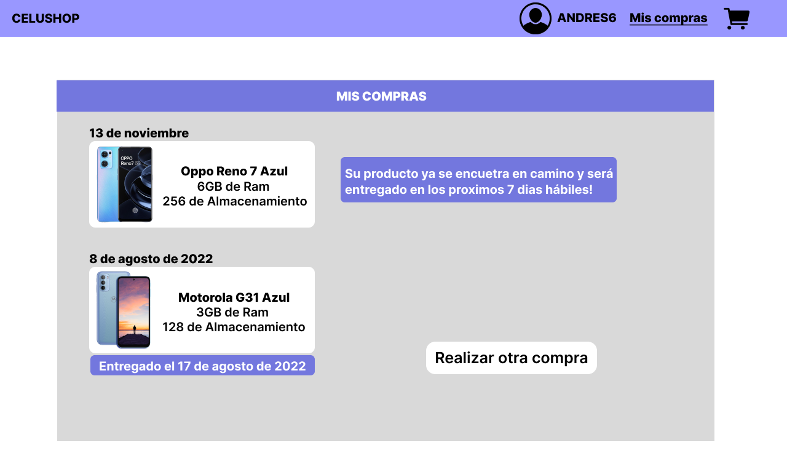

En esta parte se muestra el historial de todas las compras que ha realizado el usuario en la pagina web, esta vetana cuenta con:

1. **Lista de compras**: La página muestra todos los productos que se hayan comprado desde la página web, cada producto tiene un estado asociado, puede ser de si se realizó la entrega del producto o si está en camino.
2. **Botón “realizar otra compra”**: Este botón llamado “Realizar otra compra”, redirige al usuario al HOME por si desea realizar otra compra.